Posted by Materi Teknik Informatika • Informasi Kuliah Bidang IT on 10/10/2015
Label: OOP Web
Implementasi Destructor dalam PHP OOP - Destructor adalah method khusus yang dijalankan secara otomatis pada saat sebuah objek telah selesai didefinisikan.



Berikut ini implementasi dari Destructor kasus Class Persegi :

<title>Destructor - PHP OOP</title>
<?php
class Persegi {
var $panjang;
var $lebar;

function __construct($x,$y) {
$this->panjang = $x;
$this->lebar = $y;
}

function __destruct() {
echo "Destruction Nilai Properti";
}

//function luas() {
//$hasil = $this->panjang * $this->lebar;
//return $hasil;
//}
}

$obj = new Persegi(7,7);
//unset($obj);

// menampilkan hasil dari method luas
// echo "Luas = ".$obj->luas();
?>
Silahkan "comment //" di buka, maka akan menampilkan error bahwa object tidak ditemukan.
Perintah Unset digunakan untuk menghapus suatu object secara manual, sebenarnya penghapusan nilai object dalam PHP akan terhapus secara otomatis karena mempunyai sistem Garbage Collection.
Berikut ini implementasi dari Destructor kasus Class Program :
<title>Destructor Impl - PHP OOP</title>
<?php
class Program {

function __construct() {
echo "Method awal untuk membangun program - ";
}

function __destruct() {
echo "- Method akhir akhir untuk mengakhiri program";
}
}

class Core {
function Inti() {
echo "Method inti program ";
}
}

$obj = new Program();
//unset($obj);

$obj1 = new Core();
echo $obj1->Inti();
?>
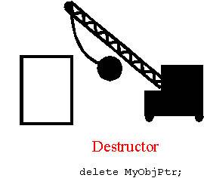
Bisa diambil kesimpulan bahwa penggunaan function __destruct() digunakan untuk memberikan perintah tertentu yang isinya untuk mengakhiri suatu program yang ditempatkan pada bagian akhir.
Sekian artikel tentang Implementasi Destructor dalam PHP OOP, semoga bermanfaat.

